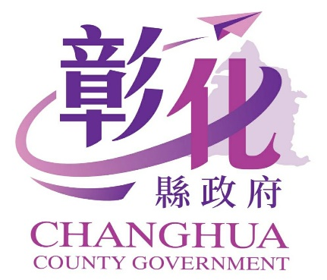

彰化縣109學年度

精進國民中學及國民小學教師

教學專業與課程品質計畫

**分階課程領導人才增能計畫~**

**課程地圖增能研習**



指導單位：教育部國民及學前教育署

主辦單位：彰化縣政府

承辦學校：花壇鄉花壇國小

研習時間：110年1月21日(星期四)